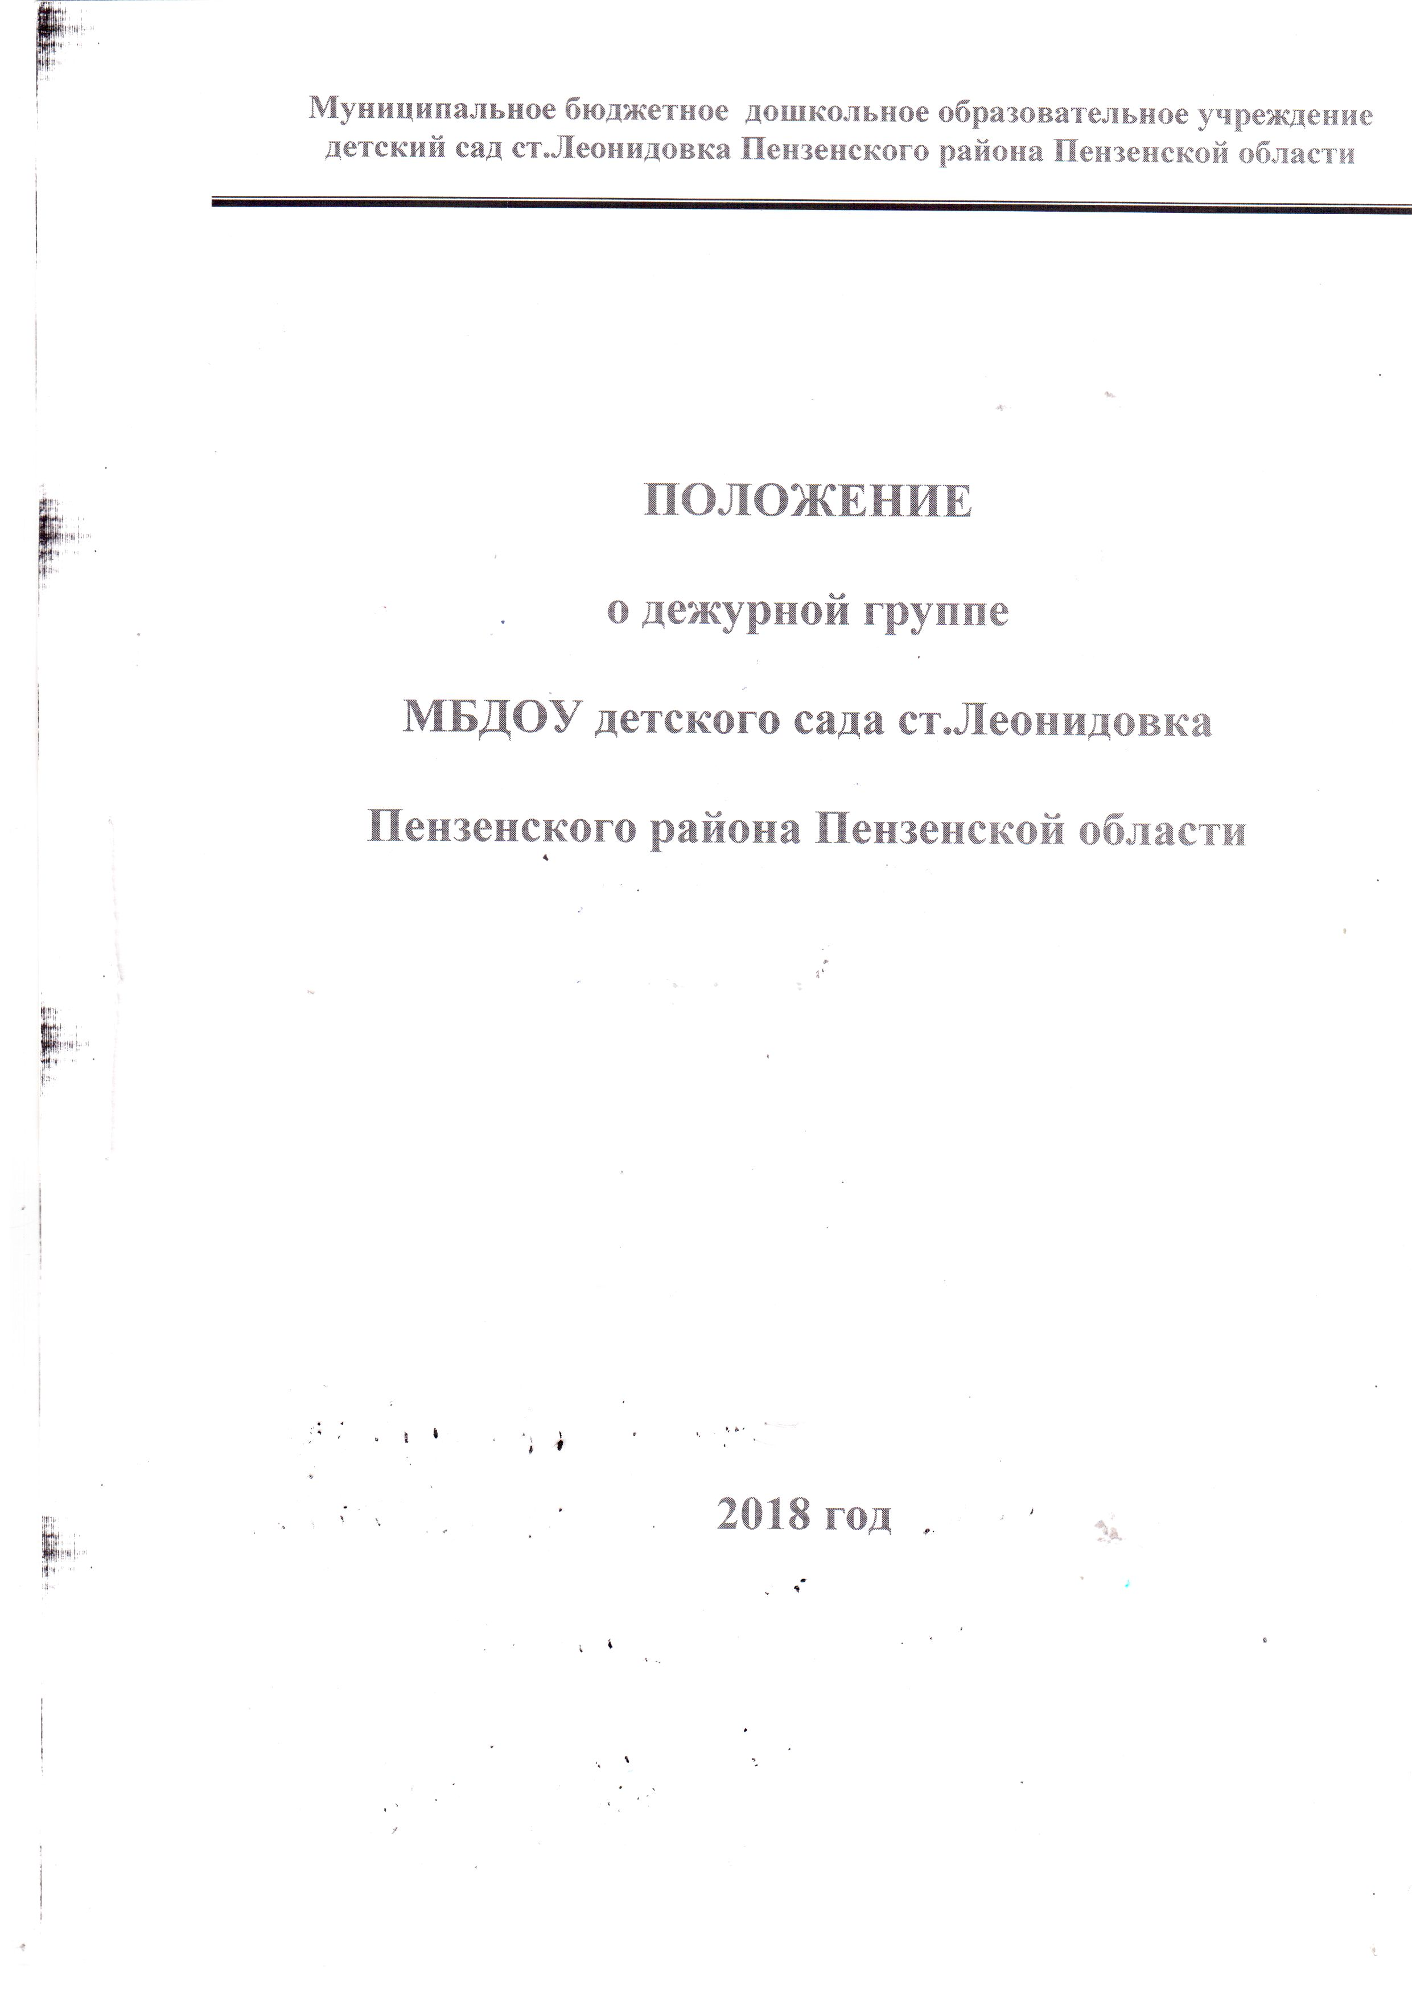

ПРИКАЗ

03.09.2018г. № 70/01-04

ст.Леонидовка
Об утверждении Положения о дежурной группе
В целях дальнейшего совершенствования нормативно-правовой базы функционирования дошкольного образовательного учреждения, на основании протокола общего собрания родителей старшей группы от 29 .08.2018г. №
ПРИКАЗЫВАЮ:
1. Утвердить локальный акт образовательной организации - «Положение о дежурной группе МБДОУ детский сад ст.Леонидовка Пензенского района Пензенской области» (прилагается);
2. Воспитателям групп:
Ознакомить родителей (законных представителей) с «Положением о дежурной группе МБДОУ детский сад ст.Леонидовка Пензенского района Пензенской области» .
3.Воспитателю Зиновьевой О.М.
разместить Положение о дежурной группе МБДОУ детский сад ст.Леонидовка на сайте организации.
4. Ввести в действие Положение о дежурной группе МБДОУ детский сад ст.Леонидовка Пензенского района Пензенской области с 01.09.2018 г.
5. Контроль исполнения приказа оставляю за собой.
Заведующий Н.А.Сыромятникова

С приказом ознакомлены

Приложение
к приказу № 70 МБДОУ д/с ст.Леонидовка
от 03.09.2018 №

Положение о дежурной группе МБДОУ детский сад ст.Леонидовка Пензенского района Пензенской области

1. Общие положения
1.1. Настоящее положение определяет (регулирует) порядок организации и функционирования дежурной группы в МБДОУ д/с ст.Леонидовка Пензенского района (далее Учреждение) и разработано в соответствии с нормативными документами
- с Федеральным законом «Об образовании в Российской Федерации» от 29.12.12 г. № 273-ФЗ,
- Порядком организации и осуществления образовательной деятельности по общеобразовательным программам дошкольного образования (Приказ Министерства образования и науки РФ от 30.08.2013г. № 1014),
- Приказом Министерства образования и науки РФ от 24.12.2010 № 2075 «О продолжительности рабочего времени (норме часов педагогической работы за ставку заработной платы) педагогических работников»
- Санитарно-эпидемиологическими правилами и требованиями к устройству, содержанию и организации режима в дошкольных организациях (СанПиН 2.4.1.3049-13)
- Уставом МБДОУ;
1.2. В своей деятельности Учреждение, имеющее дежурную группу, руководствуется действующим законодательством в области образования Российской Федерации, муниципальными нормативными правовыми актами и настоящим Положением.
1.4. Дежурная группа организуется для удовлетворения запросов родителей (законных представителей), дети которых посещают группы с режимом пребывания 10,5 часов и нуждаются в дополнительном пребывании в Учреждении в утренние (с 6.30 до 7.30) или вечерние (с 17.45 до 18.45) часы.
1.5. Основными целями и задачами дежурной группы являются:
- удовлетворение запросов общества и выполнение социального заказа родителей (законных представителей);
- оптимальное использование кадрово-временных ресурсов Учреждения;
- охрана жизни и здоровья воспитанников.
1.6. Отчетность деятельности дежурной группы ведется в порядке, установленном в Учреждении.
1.7. Учреждение, работники дежурной группы, несут ответственность за жизнь и здоровье воспитанников во время посещения ими дежурной группы, за организацию образовательной деятельности, соответствие форм, методов и средств её организации возрастным и психофизическим возможностям воспитанников.
2. Организация функционирования дежурной группы
2.1. Дежурная группа в МБДОУ функционирует на основании приказа заведующего Учреждением.
2.2. Организация работы дежурной группы предусматривает обязательное наличие необходимых санитарно-гигиенических, противоэпидемических условий, соблюдения правил пожарной безопасности. Дежурная группа функционирует без организации питания.
2.3. Дежурная группа формируется на учебный год с 01 сентября 2018 г по 31 мая 2019 года на время учебного процесса, в летний период по итогам мониторинга посещаемости групп Учреждения в вечерние часы, социального заказа родителей (законных представителей) воспитанников, возможны корректировки работы.
2.4. В дежурную группу в вечерние часы принимаются воспитанники групп согласно изъявленному желанию родителя (законного представителя) по заявлению. При количестве детей до 30 человек, детей определяют в одну группу, более 30 человек – детей делят на 2 группы.
2.5. Дежурная группа работает по пятидневной рабочей неделе (с выходными днями в субботу и воскресенье, и праздничными днями в соответствии с трудовым законодательством Российской Федерации).
2.6. Дежурная группа может быть сформирована как по одновозрастному, так и по разновозрастному принципу. Количество дежурных групп устанавливается приказом заведующего Учреждением на основании имеющегося социального заказа родителей (законных представителей) воспитанников.
2.7. Дежурная группа может формироваться или расформировываться в течение учебного года, в случае изменения социального заказа родителей (законных представителей) воспитанников, на основании приказа заведующего Учреждением по согласованию с отделом образования администрации Пензенского района Пензенской области.
2.8. Педагогами дежурной группы ведётся учёт посещения группы воспитанниками, поступающими в дежурную группу в вечерние часы в порядке, установленном действующими санитарно-эпидемиологическими правилами и нормативами, локальными актами Учреждения.
2.9. Присмотр и уход за детьми в дежурной группе осуществляется в соответствии с режимом дня, образовательной программой Учреждения, действующими санитарно-эпидемиологическими правилами и нормативами, с учётом возраста воспитанников.
2.10. Воспитатели дежурной группы несут полную ответственность за жизнь и здоровье воспитанников во время их пребывания в дежурной группе до передачи родителям (законным представителям) или до передачи детей педагогу основной группы.
2.11. Передача воспитанников работникам дежурной группы педагогам основных групп Учреждения оформляется документально в порядке, установленном в Учреждении.
2.12. Работа воспитателей в дежурной группе осуществляется согласно приказа о назначении ответственных воспитателей за работу дежурной группы из числа педагогов Учреждения на каждый рабочий день недели – с понедельника по пятницу и графика работы, утвержденного заведующим.
3. Порядок зачисления и отчисления воспитанников из дежурной группы
3.1. Прием детей в группу осуществляется по факту прихода ребенка.
3.2. Отчисление воспитанников из дежурной группы производится
по заявлению родителей в связи с выбытием ребенка из детского сада.

4. Заключительные положения
5.1. Контроль деятельности дежурной группы осуществляет заведующий Учреждением.

